

**INSTRUCTIONS AND WARRANTY**

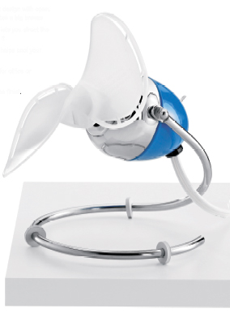

**MODEL: RHDF 21**

**RUSSELL HOBBS TRENDY PERSONAL FAN**

**INTRODUCTION**

Thank you for purchasing the Russell Hobbs Trendy Desk Fan. Each unit has been manufactured to ensure safety, reliability & ease of use. Before use, please read these instructions carefully, and keep them for further reference.

**IMPORTANT SAFEGUARDS**

When using your Russell Hobbs fan, basic precautions should always be followed including the following:

1. Make sure the power used corresponds to the one indicated on the rating label.
2. Use the fan only for use as described in this instruction manual.
3. To protect against electrical shock, do not place fan in front of a window.
4. Do not cover.
5. Do not immerse unit, plug or cord in water or allow for liquid to come into contact with any part of the fan.
6. Close supervision is necessary when any appliance is used by or near children.
7. Unplug the fan from the power supply when: not in use, when moving from one location to another, before putting on or taking off parts and before cleaning.
8. Avoid coming into contact with any moving part.
9. To avoid vibration, place the fan on a smooth level surface.
10. Never operate the fan with a damaged power cord or plug, or after it has fallen or damaged in any way.
11. Do not allow objects to fall into the openings and do not insert objects through the guard when the fan is in operation.
12. Do not operate without fan grilles properly in place.
13. Do not use outdoors.
14. Do not let cord hang over edge of table or counter, or touch hot surfaces.
15. To disconnect, grip plug, and pull from wall outlet. Never pull on the cord.
16. Do not try to cover, extend or stretch the mains cable.
17. Never attempt to open any part or dismantle the controls. Responsibility for failure cannot be accepted if this instruction has been ignored.
18. This product is intended for household use only. Industrial or commercial use invalidates the warranty.
19. This appliance is not intended for use by persons (including children) with reduced physical, sensory or mental capabilities, or lack of experience and knowledge, unless they have been given supervision or instruction concerning use of the appliance by a person responsible for their safety
20. Children should be supervised to ensure that they do not play with the appliance.

**LOCATION ON PARTS AND CONTROLS**

1. On/Off switch 4. Fan Blade

2. Main Housing 5. Stand

3. Plug



**OPERATION**

1. Plug the fan into the power outlet (3).
2. Adjust the main housing on the STAND so that the breeze is blowing in the desired direction (i.e. either upward or downward).
3. Flip the On/Off (1) upward to switch the fan on.
4. Please note that when the fan is operating, because the PP Blades are soft, they will automatically stop turning if an object is placed in the way, and will automatically start turning again when the object is removed. The PP blades are soft, and as the fan is only 15Watts, it will avoid any serious injury – if accidentally you put any part of the body into the blades, but you strictly avoid putting anything into the blades at all times.
5. To switch the fan off, flip the On/Off downward (1) to the off position.

**CARE AND MAINTENANCE**

After unplugging the fan from the power outlet, wipe the FAN BLADES and the MAIN HOUSING with a soft, clean cloth to clean any surface dirt.

In the case of extreme dirt, you may wipe the FAN BLADE with a moist cloth.

DO NOT clean either the FAN BLADE or MAIN HOUSING with an alcohol-based or chemical cleaner.

**PROBLEM SOLVING**

There are no user serviceable parts in this appliance. If the appliance is not operating correctly, please check that:

1. You have followed the instructions correctly.
2. The unit has been wired correctly and the wall socket is switched on
3. The mains power supply is ON.

If the appliance still does not work:

In the first instance, consult your retailer for possible repair or replacement. If your retailer fails to solve your problem and you need to return the appliance, make sure that:

1. The unit is packed carefully and complete into its original packaging.
2. Proof of purchase is attached.
3. Give the reason why you are returning it.

If the supply cord is damaged, it must be replaced by the manufacturer or its Service Agents in order to avoid a hazard. If service should become necessary within the warranty period, the appliance should be returned to an approved Tedelex Trading (PTY) LTD service center. Servicing outside the warranty period is still available, however this will be chargeable. If the power supplies cord becomes damaged the manufacturer or an approved service agent must replace it.

**CHANGING THE PLUG**

Should the need arise to change the fitted plug, follow the instructions below.

**This unit is designed to operate on 220V-240V current only. Connecting to other power sources may damage the appliance. Connect a three-pin plug as follows:**

The wires in this mains lead are coloured in accordance with the following code:

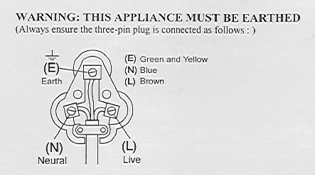

Green/Yellow = Earth

Blue = Neutral

Brown = Live

**PLEASE AFFIX YOUR PROOF OF PURCHASE/RECEIPT HERE**

**IN THE EVENT OF A CLAIM UNDER WARRANTY THIS RECEIPT MUST BE PRODUCED.**

**W A R R A N T Y**

1. Tedelex Trading (Pty) Limited (“Tedelex”) warrants to the original purchaser of this product (“the customer”) that this product will be free of defects in quality and workmanship which under normal personal, family or household use and purpose may manifest within a period of 1 (one) year from the date of purchase (“warranty period”).
2. Where the customer has purchased a product and it breaks, is defective or does not work properly for the intended purpose, the customer must notify the supplier from whom the customer bought the product (“the supplier”) thereof within the warranty period. Any claim in terms of this warranty must be supported by a proof of purchase. If proof of purchase is not available, then repair, and/or service charges may be payable by the customer to the supplier.
3. The faulty product must be taken to the supplier's service centre to exercise the warranty.
4. The supplier will refund, repair or exchange the product in terms of this warranty subject to legislative requirements. This warranty shall be valid only where the customer has not broken the product himself, or used the product for something that it is not supposed to be used for. The warranty does not include and will not be construed to cover products damaged as a result of disaster, misuse, tamper, abuse or any unauthorised modification or repair of the product.
5. This warranty will extend only to the product provided at the date of the purchase and not to any expendables attached or installed by the customer.
6. If the customer requests that the supplier repairs the product and the product breaks or fails to work properly within 3 (three) months of the repair and not as a result of misuse, tampering or modification by or on behalf of the customer, then the supplier may replace the product or pay a refund to the customer.
7. The customer may be responsible for certain costs where products returned are not in the original packaging, or if the packaging is damaged. This will be deducted from any refund paid to the customer.

**TEDELEX TRADING (PTY) LTD (JOHANNESBURG)**

JOHANNESBURG TEL NO. (011) 490-9600

CAPE TOWN TEL NO. (021) 552-5161

DURBAN TEL NO. (031) 792-6000

[www.amap.co.za](http://www.amap.co.za)

**INTRODUÇÃO**

Obrigado por ter comprado a Ventoinha de secretária moderna da Russell Hobbs. Cada unidade foi fabricada de forma a garantir a segurança, fiabilidade e simplicidade de utilização. Antes de utilizar, leia atentamente estas instruções e guarde-as para futura referência.

**SALVAGUARDAS IMPORTANTES:**

Quando utilizar a sua ventoinha da Russell Hobbs, deve seguir sempre as precauções de segurança básicas, incluindo o seguinte:

1. Certifique-se de que a energía utilizada corresponde à energía indicada na etiqueta de classificação.
2. Utilizar a ventoinha apenas conforme descrito neste manual de instruções.
3. Para proteger contra choque eléctrico, não coloque a ventoinha em frente a uma janela.
4. Não cubra a ventoinha.
5. Não mergulhe a unidade, a ficha ou o cabo em água nem permita que o líquido entre em contacto com qualquer parte da ventoinha.
6. É necessária uma supervisão de perto quando qualquer aparelho for utilizado por ou perto de crianças.
7. Desligue a ventoinha da fonte de alimentação quando: não estiver a ser utilizada, antes de limpar ou quando adicionar ou remover peças.
8. Evite qualquer contacto com as peças em movimento.
9. Para evitar a vibração, coloque a ventoinha numa superfície nivelada macia.
10. Nunca utilize a ventoinha com um cabo ou ficha danificados ou depois de cair ou se ter danificado de alguma forma.
11. Não permita que os objectos caiam nas aberturas e não insira objectos pela protecção quando a ventoinha está em funcionamento.
12. Não utilize sem as grelhas da ventoinha devidamente colocadas.
13. Não utilizar no exterior.
14. Não deixe o cabo suspenso pela extremidade de uma mesa ou balcão, ou que toque em superfícies quentes.
15. Para desligar, pegue na ficha e puxe da tomada. Nunca puxe pelo cabo.
16. Não tente cobrir, estender ou esticar o cabo de alimentação.
17. Nunca tente abrir qualquer parte nem desmantelar os controlos. A responsabilidade quanto a falhas não podem ser aceites, caso estas instruções tenham sido ignoradas.
18. Este produto destina-se apenas a utilização doméstica. A utilização em ambientes industriais ou comerciais invalida a garantia.
19. Este aparelho não se destina a ser utilizado por pessoas (incluindo crianças) com capacidades físicas, sensoriais ou mentais reduzidas, ou com falta de experiência e conhecimentos, a não ser que tenham sido supervisionados ou ensinados a utilizar o aparelho por uma pessoa responsável pela sua segurança.
20. As crianças devem ser supervisionadas para garantir que não brincam com o aparelho.

**LOCALIZAÇÃO DAS PEÇAS E CONTROLOS**

1. Interruptor Ligar/Desligar 4. Lâmina da ventoinha

2. Corpo principal 5. Suporte

3. Ficha



**OPERAÇÃO**

1. Ligue a ventoinha à tomada de alimentação (3).
2. Ajuste a estrutura principal no SUPORTE para que a brisa sopre na direcção desejada (ou seja, para cima ou para baixo).
3. Vire o botão On/Off (Ligar/desligar) (1) para cima para ligar a ventoinha.
4. Observe que quando a ventoinha está em funcionamento, devido ao facto de as lâminas PP serem moles, param imediatamente de girar se um objecto for colocado no seu caminho e começam a girar novamente quando o objecto é removido. As lâminas PP são moles e uma vez que a ventoinha tem apenas 15 Watts, evitará quaisquer lesões graves – se colocar acidentalmente alguma parte do corpo nas lâminas. Mas deverá evitar estritamente colocar qualquer coisa no caminho das lâminas.
5. Para desligar a ventoinha, vire o botão On/Off (Ligar/desligar) (1) para baixo para a posição de desligada.

**CUIDADOS E MANUTENÇÃO**

Depois de desligar a ventoinha da tomada de alimentação, limpe as LÂMINAS DA VENTOINHA e a ESTRUTURA PRINCIPAL com um pano suave e limpo para limpar qualquer sujidade na superfície.

Em caso de sujidade extrema, pode limpar a LÂMINA DA VENTOINHA com um pano humedecido.

NÃO limpe a LÂMINA DA VENTOINHA ou a ESTRUTURA PRINCIPAL com um agente de limpeza à base de álcool ou químicos.

**RESOLUÇÃO DE PROBLEMAS**

O aparelho não contém componentes que possam ser reparados pelo utilizador. Se o aparelho não estiver a funcionar corretamente, verifique o seguinte:

1. Seguiu as instruções corretamente.
2. A unidade foi devidamente ligada e se a tomada de parede está ligada.
3. A fonte de alimentação elétrica está ligada.

Se o aparelho continuar sem funcionar:

Em primeiro lugar, consulte o seu revendedor para uma possível reparação ou substituição. Se o revendedor não for capaz de resolver o problema e necessitar de devolver o aparelho, certifique-se de que:

1. A unidade está cuidadosamente embalada na sua embalagem original com todas as peças.
2. Apresenta uma prova de compra.
3. Indique a razão para a sua devolução.

Se o cabo de alimentação estiver danificado, deve ser substituído pelo fabricante ou seus agentes de assistência de forma a evitar qualquer perigo. Caso seja necessário reparar o aparelho dentro do período de garantia, o aparelho deve ser devolvido a um centro de assistência da Tedelex Trading (PTY) LTD aprovado. A reparação fora do período de garantia continua a ser possível, mas, contudo, será cobrada. Se o cabo de alimentação estiver danificado, deve ser substituído pelo fabricante ou por um agente de assistência aprovado.

**SUBSTITUIÇÃO DA FICHA**

Cumpra com as instruções seguintes caso seja necessário substituir a ficha.

**Esta unidade foi concebida para funcionar apenas com a corrente de 220V-240V. A ligação a outras fontes de alimentação poderá danificar o aparelho. Ligue uma ficha de três pinos da seguinte maneira:**

Os fios neste terminal de alimentação estão coloridos de acordo com o seguinte código:

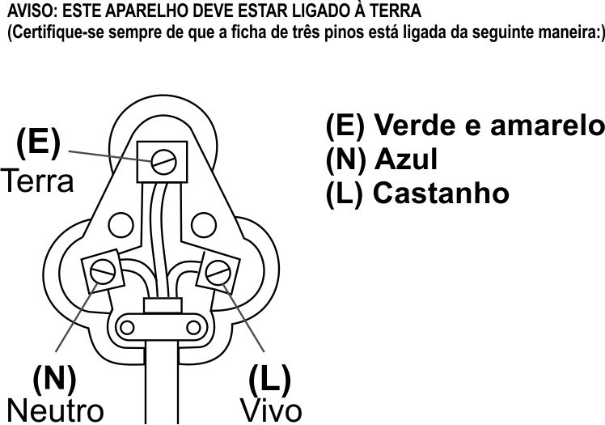

**ANEXE A SUA PROVA DE COMPRA/RECIBO AQUI**

**EM CASO DE RECLAMAÇÃO AO ABRIGO DE GARANTIA, É NECESSÁRIO PRODUZIR ESTE RECIBO.**

**GARANTIA**

1. A Tedelex Trading (Pty) Limited (“Tedelex”) garante ao comprador original deste produto (“o cliente") que este produto não apresenta defeitos de material e fabrico que se manifestam na utilização normal pessoal, familiar ou doméstica num período de 1 (um) ano desde a data de compra (“período de garantia”).
2. No caso de um cliente comprar um produto e este se quebrar, apresentar defeitos ou não funcionar corretamente para a finalidade prevista, o cliente tem de notificar o fornecedor ao qual comprou o produto ("o fornecedor") desse fato dentro do período de garantia. Qualquer reclamação nos termos da garantia deve ser acompanhada por uma prova de compra. Caso não esteja disponível uma prova de compra, então as despesas da reparação e/ou manutenção poderão ter de ser pagas pelo cliente ao fornecedor.
3. O produto avariado tem de ser devolvido ao centro de assistência do fornecedor para aplicar a garantia.
4. O fornecedor irá reembolsar, reparar ou trocar o produto nos termos desta garantia, sujeito aos requisites legislativos. Esta garantia será válida apenas quando o cliente não tiver quebrado ele próprio o produto ou utilizado o produto para outro fim que não o previsto. A garantia não inclui e não será interpretada como abrangendo produtos danificados como resultado de um desastre, utilização imprópria, manipulação, abuso ou qualquer modificação não autorizada ou reparação do produto.
5. Esta garantia aplicar-se-á apenas ao produto fornecido na data de compra e não a quaisquer acessórios incluídos ou instalados pelo cliente.
6. Se o cliente solicitar que o fornecedor repare o produto e o produto se quebrar ou não funcionar corretamente nos 3 (três) meses após a reparação, considerando que não seja resultado de utilização imprópria, manipulação ou modificação por ou em nome do cliente, então o fornecedor poderá substituir o produto ou pagar um reembolso ao cliente.
7. O cliente poderá ser responsável por certos custos quando os produtos devolvidos não estiverem na embalagem original, ou caso a embalagem esteja danificada. Este custo será deduzido de qualquer reembolso pago ao cliente.

**TEDELEX TRADING (PTY) LTD (JOANESBURGO)**

JOANESBURGO N.º TEL. +2711 490-9600

CIDADE DO CABO N.º TEL. +2721 552-5161

DURBAN N.º TEL. +2731 792-6000

## [www.amap.co.za](http://www.amap.co.za)

## INTRODUCTION

Nous vous remercions d'avoir acheté notre Ventilateur de bureau branché Russell Hobbs. Chaque unité a été fabriquée pour assurer utilisation sûre, fiable et facile. Avant l’utilisation, veuillez lire ces instructions avec attention et conservez-les pour pouvoir vous y reporter.

**GARANTIES IMPORTANTES**

Lors de l’utilisation de votre ventilateur Russell Hobbs, il convient de prendre des précautions de base, listées ci-dessous :

1. Assurez-vous que le courant utilisé correspond à celui qui est indiqué sur l’étiquette signalétique.
2. N’utilisez le ventilateur que pour l’usage qui en est décrit dans ce manuel d’instruction.
3. Afin de vous protéger contre les électrocutions, ne placez pas le ventilateur face à une fenêtre.
4. Ne couvrez pas le ventilateur.
5. N’immergez pas l’unité, la prise ou le fil dans de l’eau et ne laissez aucun liquide entrer en contact avec une partie quelconque du ventilateur.
6. Une supervision rapprochée est nécessaire quand l’appareil est utilisé par ou près d’enfants.
7. Débranchez le ventilateur de l’alimentation dans les cas suivants : lorsqu’il n’est pas utilisé, lorsque vous le déplacez d’un endroit à un autre, avant d’y ajouter ou d’en retirer des pièces et avant de le nettoyer.
8. Eviter le contact avec les pièces détachées.
9. Pour éviter les vibrations, positionnez le ventilateur sur une surface plate et lisse.
10. Ne faites jamais fonctionner un ventilateur dont le cordon d’alimentation est endommagé, ou après une chute ou des dommages, quels qu’ils soient.
11. Ne laissez pas d’objets tomber dans les ouvertures et n’insérez pas d’objet dans la grille de protection quand le ventilateur est en fonctionnement.
12. Ne pas mettre en marche sans que les grilles de protection du ventilateur ne soient en place.
13. Ne pas utiliser à l’extérieur.
14. Ne laissez pas le cordon pendre d’une table ou d’un comptoir, et ne le laissez pas entrer en contact avec des surfaces chaudes.
15. Pour débrancher l’appareil, saisissez la prise, et tirez dessus. Ne tirez jamais sur le cordon.
16. N’essayez pas de couvrir, d’allonger ou d’étendre le câble d’alimentation.
17. N’essayez jamais d’ouvrir quelque partie que ce soit ou de démonter les contrôles. Aucune responsabilité en cas de panne ne peut être acceptée, si cette instruction a été ignorée.
18. Ce produit est destiné à uniquement à un usage domestique. Tout usage à des fins industrielles ou commerciales entraîne l’annulation de la garantie.
19. Cet appareil n’est pas destiné aux personnes (y compris les enfants) dont les capacités physiques, sensorielles et intellectuelles sont limitées, ou qui ont un manque d’expérience et de connaissances à moins qu’elles n’aient été supervisées ou qu’elles aient reçu des instructions sur l’utilisation de l'appareil par une responsable de leur sécurité.
20. Les enfants devraient être surveillés pour s’assurer qu’ils ne jouent pas avec l’appareil.

**EMPLACEMENT SUR LES PIECES ET CONTROLE**

1. Interrupteur On/Off 4. Pales du Ventilateur

2. Boîtier principal 5. Support

3. Prise



**FONCTIONNEMENT**

1. Branchez le ventilateur dans la prise électrique (3).
2. Ajustez le boîtier principal sur le SUPPORT, afin que la brise soit ventilée dans la direction souhaitée (par exemple, soit vers le haut, soit vers le bas).
3. Appuyez le bouton Marche/Arrêt (1) vers le haut, afin d’allumer le ventilateur.
4. Veuillez noter que lorsque le ventilateur fonctionne, comme les pales PP sont souples, elles s’arrêteront automatiquement si elles touchent un objet, et qu’elles recommenceront automatiquement à tourner lorsque l’objet sera retiré. Les pales PP sont souples et comme le ventilateur n’est que de 15 W, cela évitera toute blessure grave – si par mégarde l’une des parties de votre corps devait toucher les pales, mais vous devez absolument en permanence éviter de mettre quoique ce soit dans les pales.
5. Pour éteindre le ventilateur abaissez le bouton Marche/Arrêt (1) sur la position arrêt.

**ENTRETIEN ET MAINTENANCE**

Après avoir débranché le ventilateur du secteur, essuyez les PALES DU VENTILATEUR et le BOITIER PRINCIPAL, avec un chiffon doux et propre, afin de nettoyer toute la poussière en surface.

Si l’appareil est très sale vous pouvez essuyer LES PALES DU VENTILATEUR avec un chiffon humide.

NE nettoyez ni les PALES DU VENTILATEUR ni LE BOITIER PRINCIPAL avec un nettoyant à base d’alcool ou chimique.

**RÉSOLUTION DE PROBLÈMES**

Il n’existe pas de pièces dans cet appareil, dont la maintenance puisse être faite par l’utilisateur. Si l’appareil n’est pas utilisé correctement, veuillez vérifier les points suivants :

1. Vous avez correctement suivi les instructions.
2. L’unité a été correctement branchée et la prise murale est en mode fonctionnement.
3. L’alimentation est en position ON.

Si l’appareil ne fonctionne toujours pas :

En premier, consultez votre fournisseur en vue d’une réparation ou d’un remplacement possibles. Si votre fournisseur ne peut pas résoudre votre problème, et si vous devez renvoyer l’appareil, assurez-vous que :

1. L’unité est soigneusement emballée et complète dans son emballage d’origine.
2. La preuve d’achat est jointe.
3. Donnez la raison pour laquelle vous renvoyez l’appareil.

Si le cordon d’alimentation est endommagé, il doit être remplacé par le fabricant, ou par ses agents d’entretien, pour éviter un accident. Si la maintenance devient nécessaire pendant la durée de la garantie, l’appareil devrait être renvoyé à un centre de maintenance agréé par Tedelex Trading (PTY) LTD. La maintenance au-delà de la garantie est toutefois possible, mais elle sera cependant facturée. Si le cordon d’alimentation est endommagé, le fabricant ou un agent de service agréé doit le remplacer, afin d’éviter tout danger.

**LE CHANGEMENT DE LA PRISE**

Si la prise intégrée devait être change, suivez les instructions ci-dessous.

**Cette unité est conçue pour fonctionner uniquement sur un courant continu de 220V-240V. La connexion à d’autres sources d’alimentation pourrait endommager l’appareil. Connecter la prise à trois chiffes de la manière suivante :**

Les fils de ce réseau sont colorés selon le code suivant :

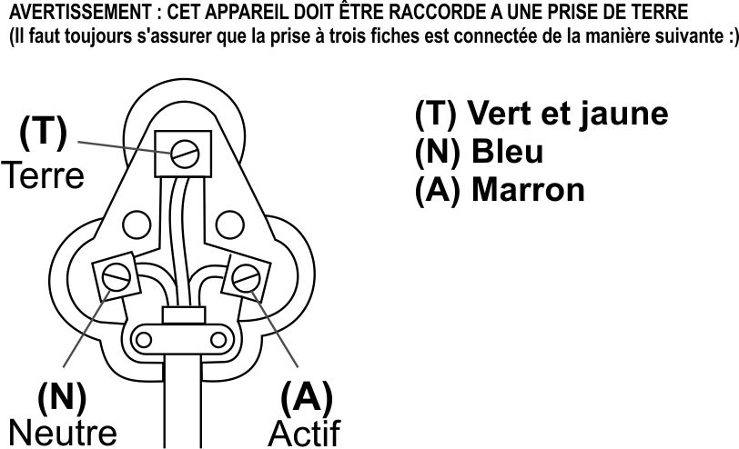

**VEUILLEZ APPOSER VOTRE PREUVE D’ACHAT / RECU ICI**

**EN CAS DE RECLAMATION PENDANT LA PERIODE DE GARANTIE CE RECUS DOIT ETRE PRESENTE.**

**GARANTIE**

1. Tedelex Trading (Pty) Limited (« Tedelex ») garantie à l’acheteur d’origine de ce produit (« le client »), que ce dernier ne présentera pas de défauts de qualité, ni de fabrication qui dans le cadre d’une utilisation normale, familiale ou domestique pourrait apparaître en l’espace d’1 (d’une) année suivant la date d’achat (« période de garantie »).
2. Lorsque le client a acheté un produit qui se casse, présente des défauts ou qui ne fonctionne pas correctement pour l’utilisation pour laquelle il était destiné, le client doit signaler cela au fournisseur auprès duquel il a acheté le produit (« le fournisseur ») durant la période de garantie. Toute réclamation selon les conditions de la garantie doit être accompagnée d’une preuve d’achat. Si la preuve d’achat, n’est pas disponible, à ce moment-là, les frais de réparation et / ou d’entretien peuvent être à la charge du client vis-à-vis du fournisseur.
3. Un produit défectueux doit être rapporté au centre d’entretien du fournisseur pour faire jouer la garantie.
4. Le fournisseur remboursera, réparera ou échangera le produit selon les termes de cette garantie qui est assujettie aux exigences légales. Cette garantie devrait être valable uniquement quand le client n’a pas cassé lui-même l’appareil, ou utilisé ce dernier pour faire quelque chose pour lequel il n’était pas destiné. La garantie ne comprend pas et ne peut pas être saurait être considérée comme couvrant les dommages affectant l’appareil, qui seraient le résultat d’un accident, d’une mauvaise utilisation, d’une modification, d’un abus ou de toute modification ou réparation non-autorisée de l’appareil.
5. La garantie couvrira uniquement le produit fournit à la date d’achat et elle ne s’appliquera pas à toute pièces ajoutée ou installée par le client.
6. Si le client demande au fournisseur de réparer le produit et si le produit casse ou ne fonctionne pas correctement dans les 3 (trois) mois de la réparation, et si ceci n’est pas le résultat d’une mauvaise utilisation, à ce moment-là le fournisseur pourrait remplacer le produit ou rembourser le client.
7. Le client pourrait être tenu pour responsable de certains frais lorsque les produits ne sont pas renvoyés dans leur emballage d’origine, ou si l’emballage est endommagé. Ceci sera déduit de tout remboursement fait au client.

**TEDELEX TRADING (PTY) LTD (JOHANNESBURG)**

JOHANNESBURG TEL NO. +2711 490-9600

CAPE TOWN TEL NO. +2721 552-5161

DURBAN TEL NO. +2731 792-6000

[www.amap.co.za](http://www.amap.co.za)